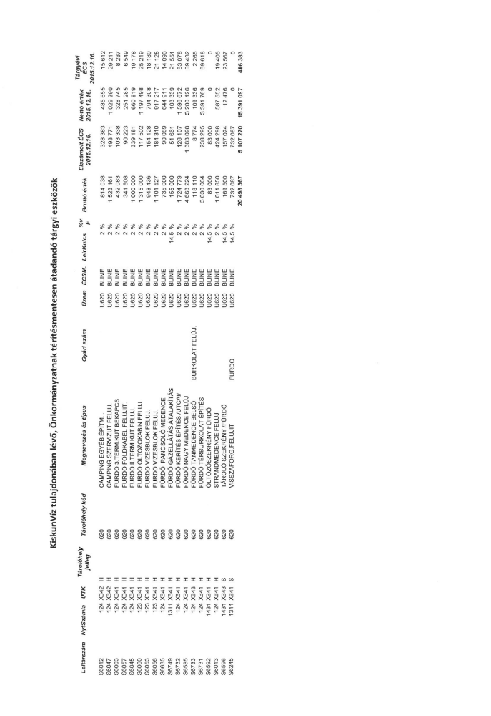
Melléklet a 147/2015. számú Képv. test. határozathoz

